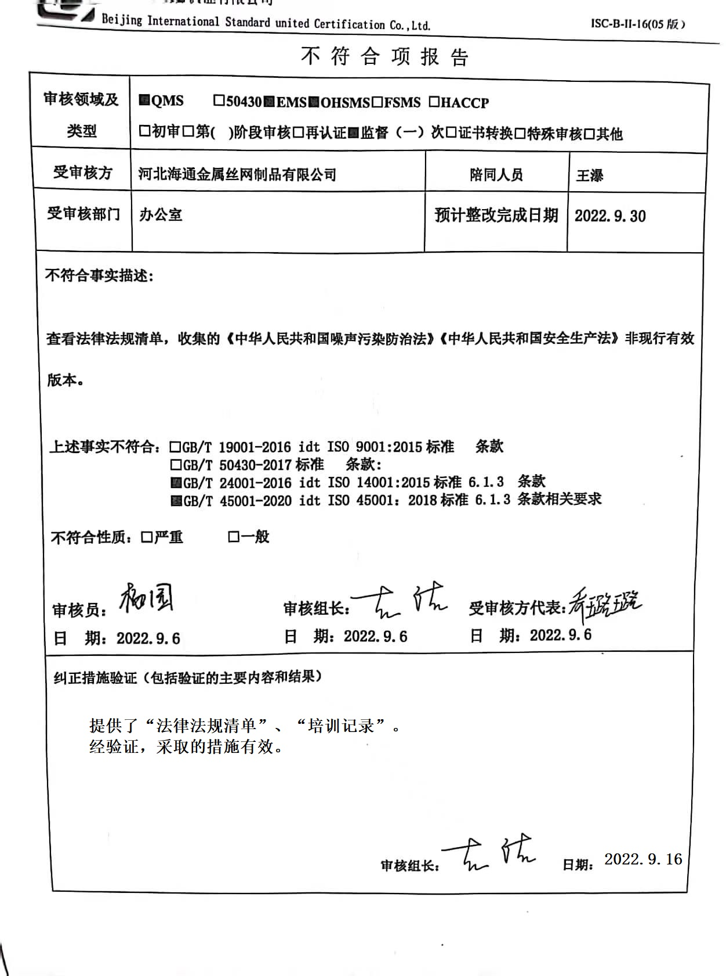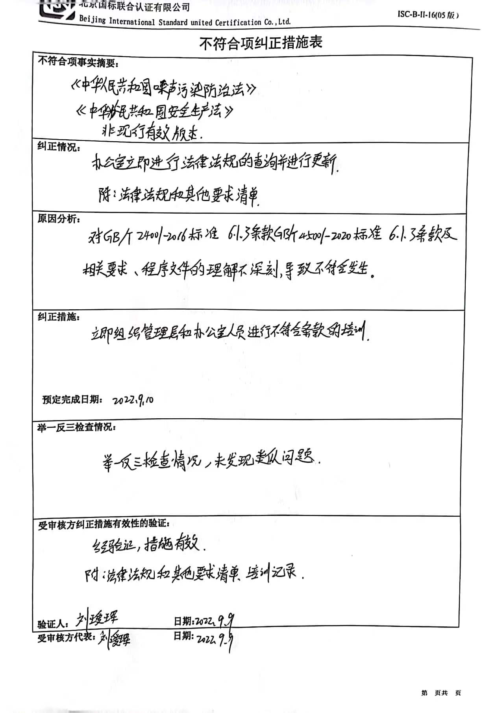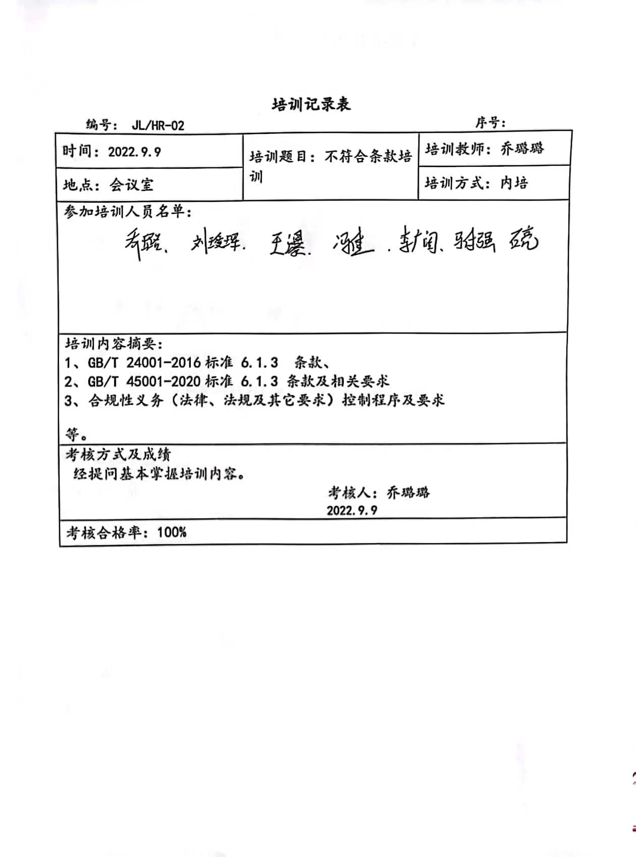

法律法规和其他要求清单 （环境类）

|  |  |  |  |  |
| --- | --- | --- | --- | --- |
| 序号 | 类别 | 名 称 | 修正/发布日期 | 生效/修正日期 |
|  | 综合 | 中华人民共和国宪法 | 十届人大二次会议通过 | 2018年3月11日 |
|  | 综合 | 中华人民共和国刑法 | 第八届全国人民 代表大会第八次会议修订 | 2017年11月4日 |
|  | 综合 | 中华人民共和国环境保护法 | 第九届全国人民 | 2015.1.1 |
|  | 综合 | 环境保护行政处罚办法 | 国家环境保护总局局务会会议通过 | 2010年3月1日 |
|  | 综合 | 中华人民共和国环境影响评价法 |  | 2018.12.29 |
|  | 综合 | 全国污染源普查条例 | 2019-3-2 | 2019-3-2 |
|  | 综合环保 | 河北省环境保护条例 | 2005年3月25日河北省第十届人民代表大会常务委员会第十四次会议修订 | 2005年5年1日 |
|  | 大气 | 中华人民共和国大气污染防治法 | 主席令32号 | 2016.1.1 |
|  | 大气 | 大气污染物综合排放标准 | GB16297-1996 | 1997.1.1 |
|  | 大气 | 河北省大气污染防治条例 |  | 2016年3月1日 |
|  | 大气 | 环境空气质量标准 | GB3095-2012 | 2012年2月29日 |
|  | 固废 | 一般工业固体废物储存、处置场污染控制标准 | GB18599-2001 | 2002年7月1日 |
|  | 固废 | 国家危险废物名录 |  | 2016.8.1 |
|  | 固废 | 中华人民共和国固体废物污染环境防治法 | 2020年4月29日(第十三届全国人民代表大会常务委员会 | 2016.11.7 |
|  |  | 危险废物储存污染控制标准 |  | 2002-7-1 |
|  |  | 废弃电器电子产品回收处理管理条例 | 2009-2-25 | 2019- 3- 2 |
|  | 车辆管理 | 轻型汽车排气污染排放标准 | GB1476.1－99 | 1999.01.01 |
|  | 车辆管理 | 国家机动车辆允许噪声标准 | GB1495-1997 | 1979.07.01 |
|  | 资源、能源 | 中华人民共和国水法 |  | 2016.7.2 |
|  | 资源能源 | 河北省节约能源条例 |  | 2006年7月1日 |
|  | 水污染 | 中华人民共和国水污染防治法 | 中华人民共和国主席令 第八十七号 | 2018.1.1 |
|  | 水污染 | 中华人民共和国水污染防治法实施细则 |  | 2000.03.20 |
|  | 水污染 | 中华人民共和国污水综合排放标准 | GB8978－1996 | 1998.01.01 |
|  | 化学品 | 危险化学品安全管理条例 | 2011年2月16日修改 | 2002.3.15 |
|  |  | 声环境质量标准 | GB3096-2008 | 2008-10-01 |
|  |  | 工业企业厂界噪声标准 | GB12348-2008 | 2008.10.1 |
|  | 建设项目 | 关于加强建设项目环境保护管理的若干规定 |  | 1998.1.4 |
|  | 建设项目 | 建设项目竣工环境保护验收管理办法 |  | 2002.2.1 |
|  | 建设项目 | 建设项目环境保护管理办法 |  | 1986年3月26日 |
|  | 建设项目 | 关于进一步加强建设项目环境保护管理工作的通知 | 环发[2001] 19号 | 2001年2月21日 |
|  | 建设项目 | 河北省建设项目环境保护管理条例 |  | 1996年12月17日 |
|  |  | 中华人民共和国水土保持法实施细则 | 1993-8-1 | 1993-8-1 |
|  |  | 中华人民共和国森林法 |  | 1998-4-29 |
|  |  | 环境管理体系要求及使用指南 | ISO14001-2015 | 2015.5.15 |
|  | 补充 | 轻型汽车排气污染排放标准 | GB1476.1－99 |  |
|  | 补充 | 国家机动车辆允许噪声标准 | GB1495-1997 |  |
|  | 补充 | 河北省固体废物污染环境防治条例 |  | 2015.6.1 |
|  | 补充 | 突发环保事件应急管理办法 |  | 2015.6.5 |
|  |  | 中华人民共和国环境保护税法 |  | 2018年1月1日 |
|  |  | 土壤污染防治行动计划 | 国务院，国发[2016]31号 | 2016年5月28日 |
|  |  | 关于发布<一般工业固体废物贮存、处置场污染控制标准 | GB18599- 2001 | 2013年6月8日 |
|  |  | 河北省大气污染防治行动计划实施方案 |  | 2013年9月6日 |
|  |  | 河北省新增限制和淘汰类产业目录 |  | 2015年3月6日 |
|  |  | 河北省地下水管理条例 |  | 2015年3月1日 |
|  |  | 河北省环境敏感区支持、限制及禁止建设项目名录 |  | 2005年9月7日 |
|  |  | 河北工业企业挥发性有机物排放控制标准 | DB13/2322-2016 |  |
|  |  | 恶臭污染物排放标准 | GB14554-93 |  |
|  |  | 制定地方大气污染物排放标准的技术方法 | GB/T3840-91 |  |
|  |  | 全省建筑施工扬尘治理实施意见 | 冀建安2013 11号 |  |
|  |  | 环境影响评价技术导则 大气环境 | HJ2.2-2008 |  |
|  |  | 河北省人民政府关于河北省区域禁（限）批建设项目的实施意见（试行） |  |  |
|  |  | 工业企业挥发性有机物排放控制标准 | DB13/2322-2016 |  |
|  |  | 建设项目环境影响评价分类管理名录 |  | 2017.9.1 |
|  |  | 环境空气质量 非甲烷总烃限值 | DB13/1577-2012 |  |
|  |  | 排污单位自行监测技术指南 | HJ819-2017 |  |
|  |  | 污染源监测管理办法 | 冀政【2009】89号 |  |
|  |  | 河北省用水定额 | DB13/T1161.3-2016 |  |
|  |  | 产业结构调整指导目录（2011年本） | 2013修正 |  |
|  |  | 河北省环境空气质量标准非甲烷总烃限值 | DB13/1577-2012 |  |
|  |  | 生活垃圾填埋污染控制标准 |  | GB16889-1997 |
|  |  | 环境保护部公告2018年第9号 |  |  |
|  |  | 恶臭污染物排放标准 | GB14554-1993 |  |
|  |  | 饮食业油烟排放标准 | GB18483-2001 |  |
|  |  | 工业炉窑大气污染物排放标准 |  |  |
|  |  | 中华人民共和国噪声污染防治法 |  | 2022年6月5日实施 |

编制:乔璐璐 时间：2022.9.9

**法律法规和其他要求清单**

职业健康安全

|  |  |  |  |  |
| --- | --- | --- | --- | --- |
| 一、国务院及建设部、各部委局性行政法规 | | | | |
|  | 1-1 | 中华人民共和国安全生产法 | 2021年9月1日修订实施 |  |
|  | 1-2 | [中华人民共和国](http://www.js.lss.gov.cn/zcfg/zhfg/200511/t20051112_1541.htm" \t "_blank)[劳动法](http://www.js.lss.gov.cn/zcfg/zhfg/200511/t20051112_1541.htm" \t "_blank) | 2018年12月29日修改 |  |
|  | 1-3 | 中华人民共和国消防法 | 2021年4月21日修订 |  |
|  | 1-5 | 中华人民共和国职业病防治法 | 2018年12月29日 |  |
|  | 1-6 | 中华人民共和国道路交通安全法 | 2011年5月1日 |  |
|  | 1-7 | 中华人民共和国未成年人保护法 | 2021年6月1日 |  |
|  | 1-8 | 中华人民共和国传染病防治法 | 2013年6月29日 |  |
|  | 1-9 | 建设工程安全生产管理条例 | 2004年2月1日 |  |
|  | 1-10 | 工伤保险条例 | 2011年１月１日 | 2017修改 |
|  | 1-11 | 安全生产违法行为行政处罚办法 | 2003年7月1日 |  |
|  | 1-12 | [中华人民共和国劳动合同法](http://www.js.lss.gov.cn/ldgz/zcfg/200706/t20070630_11745.htm" \t "_blank) | 2008年1月1日 |  |
|  | 1-13 | [中华人民共和国妇女权益保障法](http://www.js.lss.gov.cn/ldbzjc/zcfg/200511/t20051112_4172.htm" \t "_blank) | 2005年12月1日 |  |
|  | 1-14 | [失业保险条例](http://www.js.lss.gov.cn/jyzjy/zcfg/sybx/200511/t20051112_1723.htm" \t "_blank) | 1998年12月16日 |  |
|  | 1-15 | [社会保险](http://www.js.lss.gov.cn/zcfg/zhfg/200511/t20051112_1546.htm" \t "_blank)[费征缴暂行条例](http://www.js.lss.gov.cn/zcfg/zhfg/200511/t20051112_1546.htm" \t "_blank) | 2019年3月24日修订 |  |
|  | 1-16 | 《中华人民共和国宪法》关于安全生产、劳动保护的规定 | 2004年3月14日 |  |
|  | 1-17 | 《中华人民共和国刑法》关于安全生产、劳动保护的规定 | 2002年12月28日 |  |
|  | 1-18 | 中华人民共和国劳动合同法实施条例 | 2008.9.18 |  |
|  |  | 中华人民共和国食品安全法 | 2015.10.01 |  |
|  | 19 | 安全生产许可证条例 | 2014年7月29日 |  |
|  | 20 | 施工安全强制性条文 | 2002年12月28日 |  |
|  | 21 | 建设领域安全生产行政责任规定 | --- |  |
|  | 22 | 特种设备安全监察条例 | 2009年5月1日 |  |
|  | 23 | 化学危险品安全管理条例 | 2002年12月28日 |  |
| 二、河北省地方法规 | | | | |
|  | 2-1 | 河北省安全生产条例 | 2017年3月1日 |  |
|  | 2-2 | 河北省劳动安全卫生条例 | 2016年9月1日 |  |
|  | 2-3 | 河北省重大安全事故行政责任追究规定 | 2016年8月1日 |  |
| 三、建筑安全技术标准、规范、规定 | | | | |
|  | 3-1 | 临时用电安全技术规范JGJ46-05 | 2005年4月15日 |  |
|  | 3-9 | 手持式电动工具的管理、使用、检查和维修安全技术规程GB3787-2006 | 2006年2月15日 |  |
|  | 3-13 | 起重机械用钢丝绳检验和报废实用规范GB5972-2006 | 2006-12-1 |  |
|  | 3-15 | 起重吊运指挥信号GB5082-85 | 1986-3-1 |  |
| 四、危险化学品及防火、防爆安全管理 | | | | |
|  | 4-1 | 工作场所安全使用化学品的规定 | 1997年1月1日 |  |
|  | 4-2 | 爆炸危险场所安全规定 | 1995年01月22日 |  |
|  | 4-3 | 仓库防火安全管理规则 | 1990年4月10日 |  |
|  | 4-4 | 国家危险废物名录 | 2016年8月1日 |  |
|  | 4-5 | 消防监督检查规定 | 2009-05-01 |  |
| 五、职业健康管理 | | | | |
|  | 5-1 | 职业病报告办法 | 1989年1月1日 |  |
|  | 5-2 | 职业病分类和目录 | 2013年12月23日 |  |
|  | 5-3 | 建设项目职业病危害分类管理办法 | 2006年6月15日 |  |
|  | 5-4 | 防暑降温措施暂行办法 | 2012年6月29日 |  |
|  | 5-5 | 突发公共卫生事件应急条例 | 2003年5月12日 |  |
|  | 5-6 | 高处作业分级 | 2009-9-1 |  |
|  | 5-7 | 作业场所职业健康监督管理暂行规定 | 2009-09-01 |  |
| 六、劳动保护管理规定、标准 | | | | |
|  | 6-1 | 劳动防护用品管理规定 | 1996年6月1日 |  |
|  | 6-2 | 劳动防护用品配备标准（试行）的通知 | 2000年3月6日 |  |
|  | 6-3 | 安全帽GB2811-2007 | 2007年12月1日 |  |
|  | 6-4 | 女职工劳动保护特别规定 | 2015年7月23日 |  |
|  | 6-5 | 禁止使用童工规定 | 2002年12月1日 |  |
|  | 6-6 | 安全带GB6095-2009 | 2009年2月1日 |  |
|  | 6-9 | 安全标志GB2894-2008 | 2009-5-1 |  |
| 六、安全培训教育 | | | | |
|  | 8-1 | 企业职工劳动安全卫生教育管理规定 | 2010年09月01日 |  |
|  | 8-2 | 特种作业人员安全技术考核管理规定 | 2010年7月1日 |  |
|  | 8-3 | 特种作业人员安全技术培训考核管理规定 | 2010年7月1日 |  |
| 七、事故管理 | | | | |
|  | 9-1 | 企业职工伤亡事故报告和处理规定 | 2007年6月1日 |  |
|  | 9-3 | 火灾统计管理规定 | 1997年1月1日 |  |
|  | 9-4 | 生产安全事故报告和调查处理条例(国务院令第493号) | 2007-6-1 |  |
|  | 9-5 | 突发事件应急预案管理暂行规定 | 2010-9-28 |  |
|  |  | 火灾事故调查规定 | 2012年7月17日 |  |
| 八、电力安全法律 | | | | |
|  |  | 《国家电网公司电力建设安全健康与环境管理办法》 | 国家电网工〔2003〕168号 |  |
|  |  | 《关于加强基建安全培训工作的通知》 | （基建安全〔2006〕136号） |  |
|  |  | 工作场所有害因素职业接触限值 化学有害因素GBZ 2.1-2019 | 2020.4.1 |  |
|  |  | 工作场所有害因素职业接触限值 物理因素GBZ2.2-2007 |  |  |
|  |  | 新型冠状病毒感染的肺炎病例监测方案（二） | 2020.1.22 |  |
|  |  | 商业、服务业经营场所传染性疾病预防措施 |  |  |

编制人：乔璐璐 时间：2022.9.9

不 符 合 项 报 告

|  |  |  |  |
| --- | --- | --- | --- |
| **审核领域及类型** | **■QMS** **□50430****■EMS****■OHSMS****□FSMS** **□HACCP**  **□初审□第( )阶段审核****□再认证****■监督（****一）次□证书转换****□特殊审核□其他** | | |
| **受审核方** | **河北海通金属丝网制品有限公司** | **陪同人员** | **王瀑** |
| **受审核部门** | **办公室** | **预计整改完成日期** | **2022.9.30** |
| **不符合事实描述:**  **查看法律法规清单，收集的《中华人民共和国噪声污染防治法》《中华人民共和国安全生产法》非现行有效版本。**  **上述事实不符合：□GB/T 19001-2016 idt ISO 9001:2015标准 条款**  **□GB/T 50430-2017标准 条款:**  **■GB/T 24001-2016 idt ISO 14001:2015标准 6.1.3 条款**  **■GB/T 45001-2020 idt ISO 45001：2018标准 6.1.3 条款相关要求**  **不符合性质：□严重　　　□一般**  微信图片_20190904151347  **审核员： 审核组长： 受审核方代表：**  **日 期：2022.9.6 日 期：2022.9.6 日 期：2022.9.6** | | | |
| **纠正措施验证（包括验证的主要内容和结果）**  **审核组长： 日期：** | | | |

不符合项纠正措施表

|  |
| --- |
| **不符合项事实摘要：** |
| **纠正情况：** |
| **原因分析：** |
| **纠正措施：**  **预定完成日期：** |
| **举一反三检查情况：** |
| **受审核方纠正措施有效性的验证：**  **验证人/日期：** |

**受审核方代表/日期:**